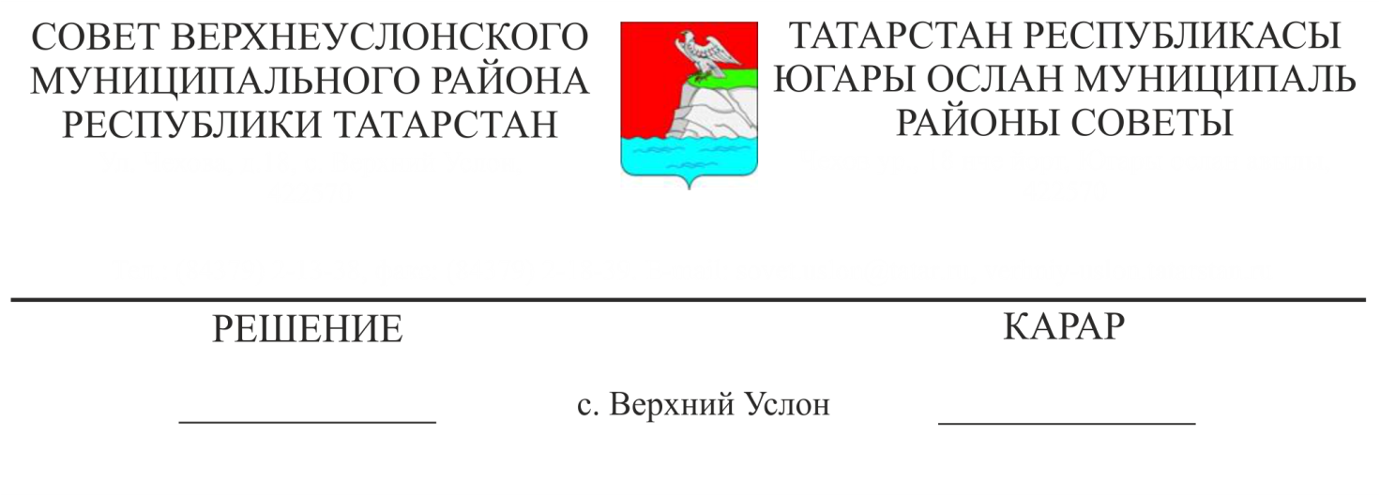

26.07.2021 № 12-137

2022 елга һәм 2023, 2024 еллар план чорына физик затлар кеременә салымнан Татарстан Республикасы Югары Ослан муниципаль районы бюджетына түләүләрнең өстәмә нормативы белән муниципаль районнарның бюджет тәэмин ителешен тигезләүгә дотацияне алыштыруны килештерү турында

Россия Федерациясе Бюджет кодексының 138 статьясындагы 5 пункты нигезендә,

Югары Ослан муниципаль районы Советы

карар итте:

1. 2022 елга һәм 2023, 2024 еллар план чорына физик затлар кеременә салымнан Татарстан Республикасы Югары Ослан муниципаль районы бюджетына түләүләрнең өстәмә нормативы белән муниципаль районнарның бюджет тәэмин ителешен тигезләүгә дотацияне алыштыруны килештерергә.

2. Әлеге карарның күчермәсен Татарстан Республикасы Финанс Министрлыгына җибәрергә.

3. Әлеге карарны Югары Ослан муниципаль районының рәсми сайтында, шулай ук Татарстан Республикасының хокукый мәгълүмат рәсми порталында урнаштырырга.

Совет рәисе,

Югары Ослан муниципаль районы Башлыгы М. Г. Зиатдинов